[01:16](https://youtu.be/PcUnYSxAtAo?t=76)  
  
[03:15](https://youtu.be/PcUnYSxAtAo?t=195)  
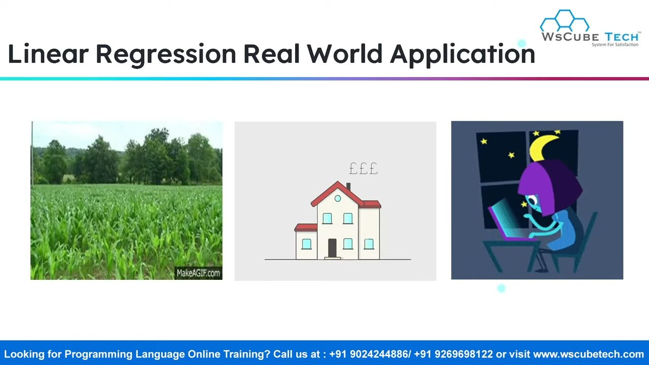  
[04:22](https://youtu.be/PcUnYSxAtAo?t=262)  
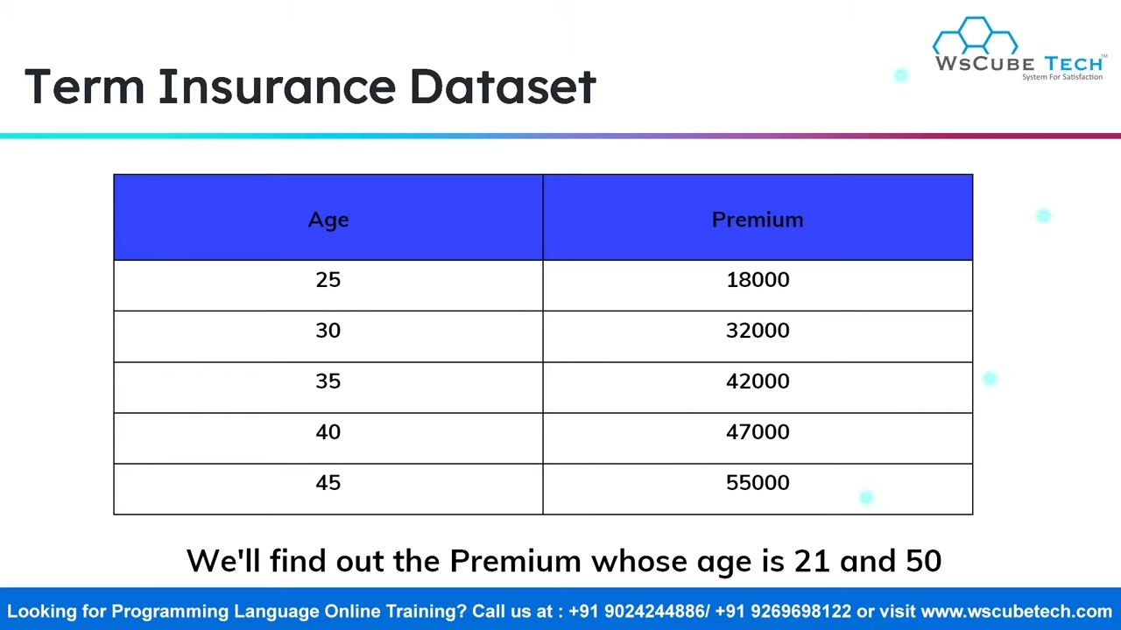  
[05:59](https://youtu.be/PcUnYSxAtAo?t=359)  
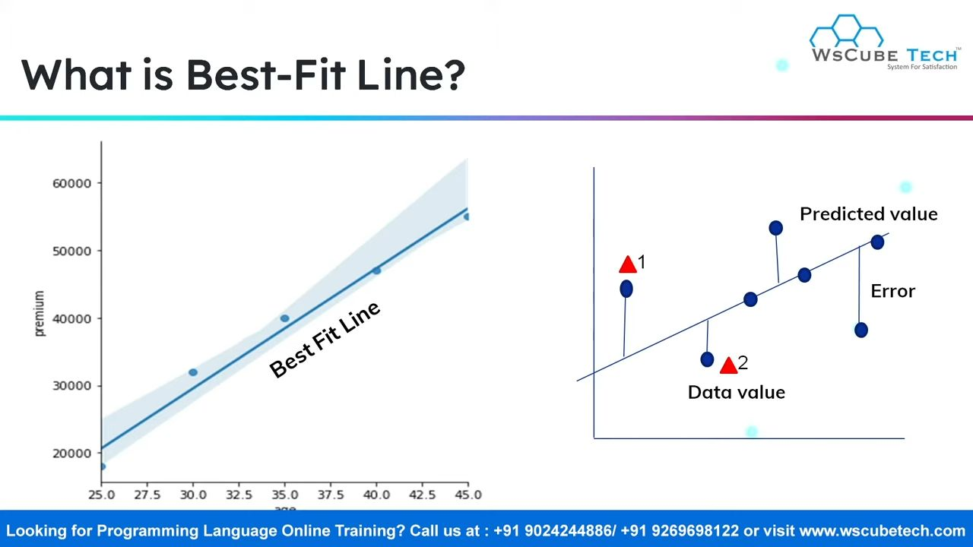  
[08:46](https://youtu.be/PcUnYSxAtAo?t=526)  
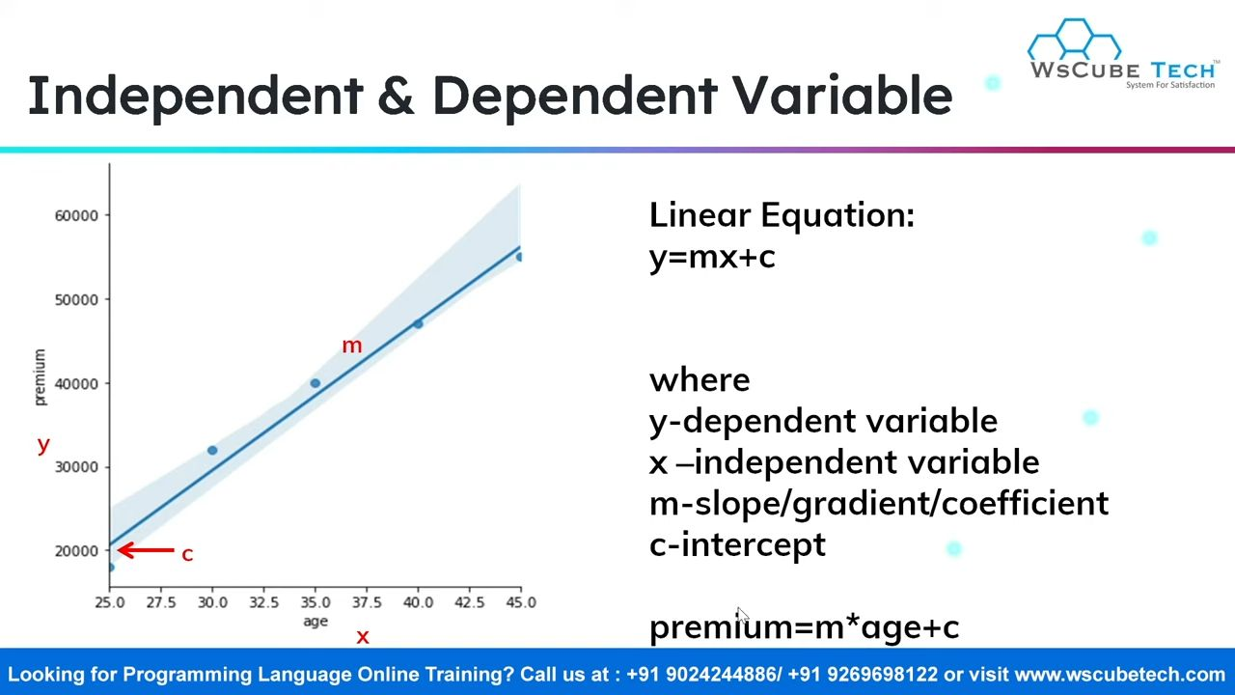  
[17:19](https://youtu.be/PcUnYSxAtAo?t=1039)  
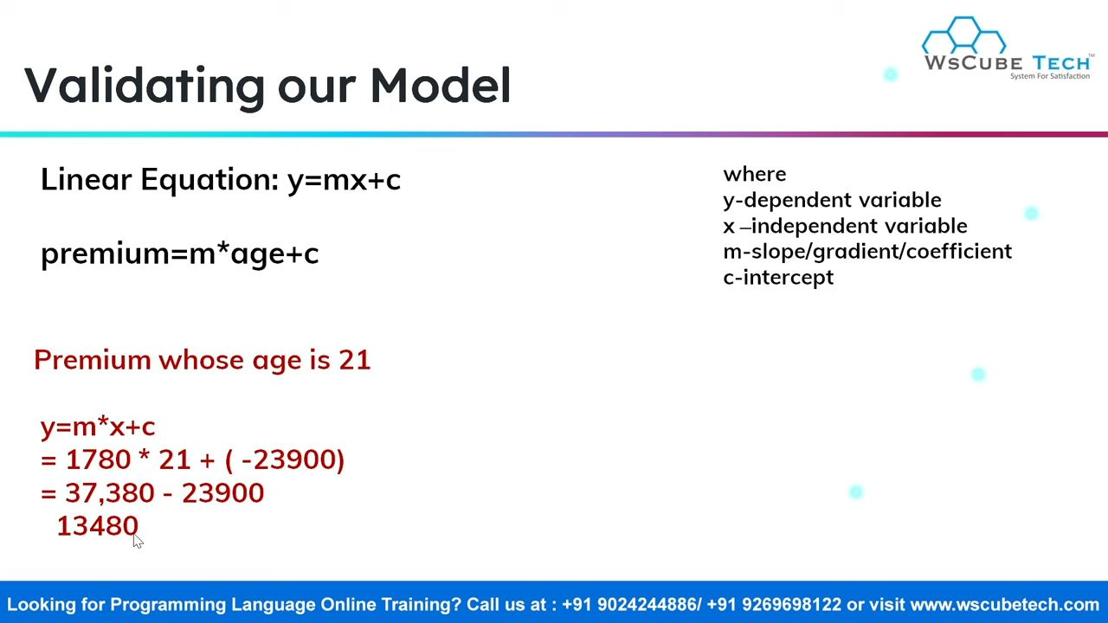  
[17:28](https://youtu.be/PcUnYSxAtAo?t=1048)  
